Приложение № 1
к распоряжению Губернатора
Калужской области
от 30.07.2021 г №100-p

ИНФОРМАЦИЯ
об обращениях граждан, поступивших
в Министерство спорта Калужской области в 2021 году

В 2021 году в Министерство спорта Калужской области в Калужской области поступило 187 обращений граждан, что на 47 обращений (33,6%) больше, чем за тот же период 2020 года (140 обращений).
В обращениях было поднято 234 вопроса, что на 53 обращения (29,3%) больше, чем было в 2020 (181 вопрос). Увеличение показателей связано с тем, что граждане могут интересоваться несколькими вопросами в одном обращении.
Из общего числа обращений за указанный период в адрес министерства спорта Калужской области больше всего обращений было направлено из Администрации губернатора Калужской области – 101 (это 54% от общего количества обращений). Более 50 обращений направлено гражданами в министерство спорта.

Распределение обращений по месяцам

 | Январь | Февраль | Март | Апрель | Май | Июнь | Июль | Август | Сентябрь | Октябрь | Ноябрь | Декабрь
2020 год | 7 | 10 | 9 | 13 | 12 | 9 | 9 | 11 | 11 | 16 | 12 | 21
2021 год | 19 | 15 | 28 | 20 | 10 | 12 | 12 | 14 | 20 | 9 | 7 | 21

Следует обратить внимание на увеличение количества обращений в марте 2021 года, что связано с сезонной активностью заявителей и началом сезона массовых соревнований и мероприятий на открытом уличном пространстве.
В 2021 году из числа 187 поступивших обращений большинство поступило в электронном формате, на бумажном носителе – лишь 33 обращения (на 1 обращение меньше, чем было в 2020 году). По электронной почте в адрес министерства спорта Калужской области поступило 57 обращений, что на 27 обращений больше, чем в 2020 году (30 обращений). Практически такое же количество зарегистрировано посредством портала КО – 56 обращений, что на 2 обращения меньше, чем за тот же период прошлого года (58 обращений). По каналам межведомственного электронного документооборота (МЭДО) поступило 26 обращений (на 14 обращений больше, чем было в 2020 году - 12 обращений). В ходе личного приема в 2021 году было оформлено 15 обращений, это на 10 обращений больше по сравнению с тем же периодом прошлого года (5 обращений).
Общие данные об обращениях, поступивших по разным каналам связи

Все поступившие в министерство спорта обращения граждан в соответствии с порядком, установленным Федеральным законом от 02.05.2006 № 59-ФЗ «О порядке рассмотрения обращений граждан Российской Федерации» были своевременно рассмотрены. На вопросы, поднятые в обращениях и находящиеся в рамках компетенции министерства, были даны исчерпывающие ответы. При необходимости запрашивались документы и материалы в других государственных органах, органах местного самоуправления и у иных должностных лиц. При необходимости ответы были даны со ссылками на действующее федеральное и региональное законодательство.
Следует отметить увеличение по сравнению с 2020 годом количества обращений граждан, проживающих в г. Калуге – 43,32% от общего числа обращений. 12,83% от общего числа обращений поступило от граждан, проживающих в других регионах. Обращения жителей г. Обнинска составили 9,63% от общего числа обращений, Жуковского – 9,09% от общего числа обращений. Также в министерство спорта обращались жители Кировского района – 4,28% от общего числа обращений, Жиздринского – 3,74% от общего числа обращений, Козельского – 2,67% от общего числа обращений, Людиновского – 2,14% от общего числа обращений, Барятинского района – 1,07% от общего числа обращений.
Реже по сравнению с 2020 годом стали обращаться граждане, проживающие в Малоярославецком районе – 3,74% от общего числа обращений, в Дзержинском – 2,67% от общего числа обращений, в Боровском – 1,60% от общего числа обращений, в Тарусском и Ферзиковском – по 1,07% от общего числа обращений, в Мещовском – 0,53% от общего числа обращений.
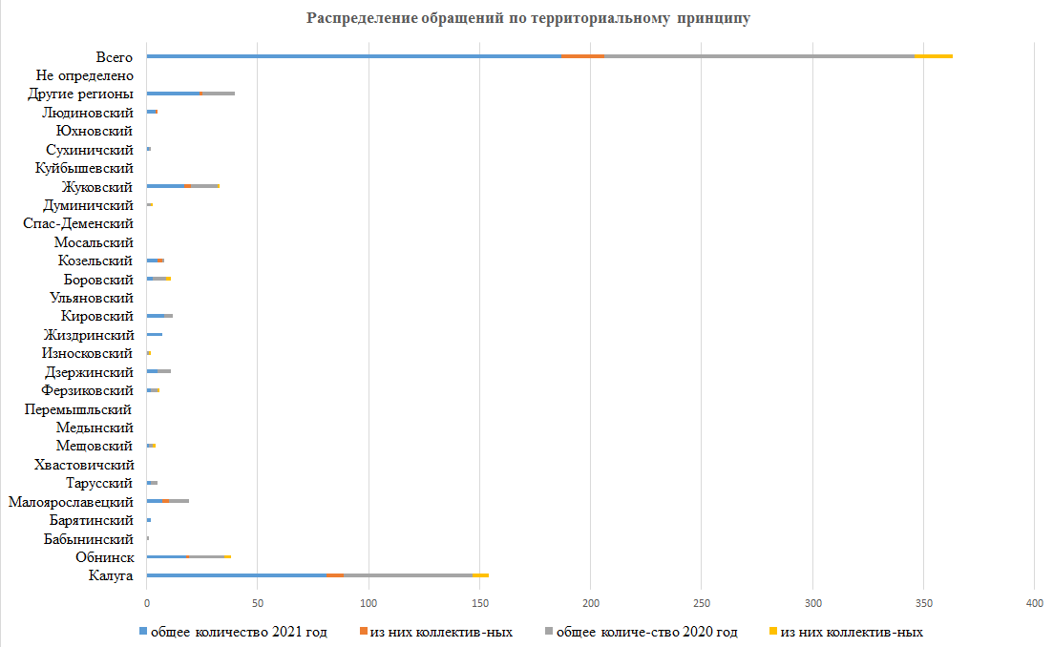

В 2021 году в 187 обращениях граждане подняли 234 вопроса. Большая часть из них касалась массового спорта – 41 вопрос, что составило 17, 52% от общего количества вопросов. Немного реже граждане интересовались материально-техническим и финансовым обеспечением в сфере физической культуры и спорта – 38 вопросов (16,24 %). Вопрос доступности физической культуры и спорта, который в 2020 году был самым актуальным, в 2021 году расположился на третьей строке вопросного рейтинга, по этой тематике в министерство спорта поступило 33 вопроса. 23 вопроса зафиксировано по тематике «Организация условий и мест для детского отдыха и досуга (детских и спортивных площадок)», что связано с желанием граждан иметь в своем муниципальном образовании спортивные площадки.

№  п/п | Тематика вопросов | 2020 год |  | 2021 год
 |  | Кол-во  вопросов | Кол-во вопросов в процентном отношении | Кол-во  вопросов | Кол-во вопросов в процентном отношении
1 | Массовый спорт | 26 | 14,36 % | 41 | 17,52 %
2 | Материально-техническое и финансовое обеспечение в сфере физической культуры и спорта | 16 | 8,84 % | 38 | 16,24 %
3 | Доступность физической культуры и спорта | 35 | 19,34 % | 33 | 14,10 %
4 | Организация условий и мест для детского отдыха и досуга (детских и спортивных площадок) | 3 | 1,66 % | 23 | 9,83 %
5 | спорт высших достижений | 9 | 4,97 % | 9 | 3,85 %
6 | Деятельность спортивных школ | 17 | 9,39 % | 9 | 3,85 %
7 | Проведение спортивных мероприятий | 9 | 4,97 % | 8 | 3,42 %
8 | Популяризация и пропаганда физической культуры и спорта | 2 | 1,10 % | 7 | 2,99 %
9 | Требования и стандарты в сфере физической культуры и спорта | 6 | 3,31 % | 7 | 2,99 %
10 | Строительство объектов социальной сферы (науки, культуры, спорта, народного образования, здравоохранения, торговли) | 7 | 3,87 % | 7 | 2,99 %
11 | Присвоение спортивных разрядов | 2 | 1,10 % | 1 | 0,43 %
12 | Санитарно-эпидемиологическое благополучие населения | 6 | 3,31 % | 2 | 0,85 %
13 | Проведение общественных мероприятий | 2 | 1,10 % | 3 | 1,28 %
14 | Транспортное обслуживание населения, пассажирские перевозки | 1 | 0,55 % | 1 | 0,43 %
15 | Переподготовка и повышение квалификации работников и трудоустройство в сфере физической культуры и спорта | 2 | 1,10 % | 1 | 0,43 %
16 | Трудовые отношения. Заключение, изменение и прекращение трудового договора | 2 | 1,10 % | 1 | 0,43 %
17 | Другие | 28 | 15,47 % | 43 | 18,4 %
18 | Всего | 181 | 100 % | 234 | 100 %

В 2021 году граждане поднимали вопросы, которые касаются не только личной заинтересованности, но и общественной. Из общего количества обращений (187) коллективных обращений за прошедший 2021 год поступило 19. По сравнению с 2020 годом зафиксировано незначительное увеличение.
Коллективные обращения чаще всего касались следующих тем: деятельность спортивных школ (особенно часто граждан интересовала конфликтная ситуация между руководством и ведущим сотрудником в муниципальном автономном спортивно-оздоровительном учреждении «Атлант» г. Кременки Жуковского района), доступность физической культуры и спорта (обращения по этому вопросу поступали из Козельска и неоднократно из Калуги), организация условий и мест для детского отдыха и досуга (этот вопрос беспокоит жителей г. Малоярославца и г. Людинова). Повторных коллективных обращений в министерстве не зарегистрировано.
В 2021 году была продолжена практика проведения выездных приемов граждан с муниципальными образованиями Калужской области министром спорта Калужской области О.Э. Сердюковым, все встречи были запланированы в режиме видеоконференц-связи. Должны были состоятся 4 приема (Кировский район – 11.11.2021, Малоярославецкий – 28.07.2021, Мосальский – 22.04.2021, Обнинск – 04.08.2021), однако решение вопросов было принято до указанных дат. В 2021 проведено 15 личных приемов, что на 10 больше, чем было в 2020 году. По результатам проведения личных приемов гражданам даны исчерпывающие разъяснения, 3 обращения остаются на контроле. За отчетный период 127 обращений получили результат «разъяснено».
В Министерстве спорта Калужской области осуществляется постоянный контроль за соблюдением порядка и сроков рассмотрения обращений граждан в соответствии с Федеральным законом от 02.05.2006 № 59-ФЗ «О порядке рассмотрения обращений граждан Российской Федерации» (в ред. от 24.11.2014 № 357-ФЗ, изменения от 18.07.2012 № 19-П). В течение 2021 года министерством спорта Калужской области 187 обращений были отработаны без нарушения срока заполнения отчетности.
Информация о результатах рассмотрения обращений граждан размещена на официальном портале органов власти Калужской области.

